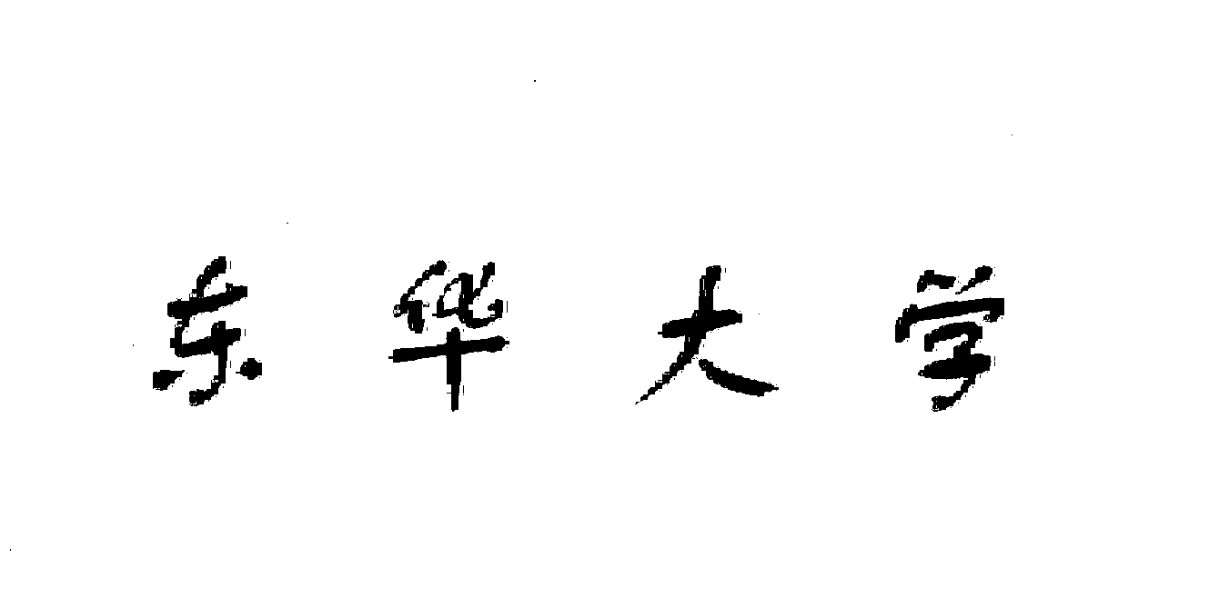
毕业设计（论文）任务书

课 题 名 称 ： 碳纤维凝固浴过程的数据驱动控制

学 院 ： 信息科学与技术学院
专 业 ： 自动化
姓 名 ： 伊金静
学 号 ： 120900307
指 导 教 师 ： 丁永生

二0 一六 年 三 月 八 日

- 毕业设计（论文）的目的与要求：

随着我国制造业的快速发展，对碳纤维的需求量越来越大，在我国发展PAN基碳纤维尚有很大空间，生产技术亟需深入的研究，从而提高我国碳纤维产品的性能。因此，为了提高碳纤维的产品质量，必须充分了解碳纤维原丝纺丝过程的机理，设计合理的工艺方案，然后进行准确、稳定、高效的生产控制。本课题旨在针对此现状，根据控制系统的数据提出基于数据驱动控制方法和差分进化算法优化的控制方案，并由此对学生进行以下方面的能力培养：
- 培养学生综合运用所学基础课程、技术基础和专业课的知识，分析和解决工程技术问题的能力。
- 巩固、深化和扩大学生所学基本理论、基本知识和基本技能。
- 提高调查研究、查阅文献和收集资料的能力、理论分析解决实际问题的能力以及总结提高、撰写论文的能力。
- 锻炼学生对实际工程需求的处理应对能力以及使技术转化为产品的能力。
二、毕业设计（论文）的内容：

本课题着重研究基于差分进化的碳纤维凝固浴过程的数据驱动控制，包括以下几个方面：
1. 调研碳纤维生产工艺的研究背景和现状，了解凝固环节的流程并进行机理建模。
2. 理解无模型自适应控制算法的思想，基于凝固浴控制系统实现MFAC算法。
3. 学习差分进化算法用于系统参数优化，通过简单实例实现算法，并将MFAC控制器与DE优化算法结合，比较分析各种控制方案下的效果差异。
4. 学习去伪控制理论，基于凝固浴控制系统实现UC算法，并采用DE算法对非伪控制器参数进行优化，比较控制效果差异。

- 毕业设计（论文）课题应完成的工作:

1. 查阅文献，了解数据驱动控制方面的相关资料，掌握无模型自适应控制和差分进化算法的基本理论和方法，进行英文科技文献的翻译。
2. 根据碳纤维水浴牵伸环节进行系统建模，设计出基于差分进化优化的无模型自适应控制的系统构架，完成开题报告。
3. 设计无模型自适应控制器以及实现差分进化算法，完成基于差分进化优化的无模型自适应控制系统的开发，实现系统控制和优化。
4. 设计去伪控制器，完成基于差分进化优化的去伪控制系统的开发，实现系统控制和优化，比较在不同控制方案下的效果差异。
5. 总结并撰写论文。

四、毕业设计（论文）进程的安排：

序号 | 设计（论文）各阶段名称 | 日期 | 备注
1 | 查阅相关文献，撰写开题报告 | 2015.12.01
2 | 开题报告答辩 | 2016.03.08
3 | 系统开发，大体完成 | 2016.04.15
4 | 中期检查 | 2016.04.19
5 | 检查完善系统，撰写毕业论文 | 2016.05.01
6 | 论文定稿，准备答辩材料 | 2016.05.26
7 | 毕业论文答辩 | 2016.05.25
8 | 二次答辩 | 2016.06.07

五、应收集的资料及主要参考文献：

[1] 谢奔. 二步法制备聚丙烯腈基碳纤维原丝技术研究[D]. 山东大学, 2013.
[2] 徐峰. 碳纤维凝固浴的传质动力学模型与控制研究[D]. 东华大学, 2014.
[3] 梁霄. 碳纤维纺丝过程的协同智能控制系统研究[D]. 东华大学, 2012.
[4] 侯忠生, 许建新. 数据驱动控制理论及方法的回顾和展望[J]. 自动化学报, 2009, 35(6): 650-667.
[5] 侯忠生. 非线性系统参数辨识自适应控制及无模型学习自适应控制[D]. 东北大学, 1994.
[6] Safonov M G, Tsao T C. The unfalsified control concept: a direct path from experiment to controller[M]//Feedback Control, Nonlinear Systems, and Complexity. Springer Berlin Heidelberg, 1995: 196-214.
[7] 陈亮. 改进自适应差分进化算法及其应用研究[D]. 东华大学, 2012.
[8] Storn R, Price K. Differential evolution-a simple and efficient adaptive scheme for global optimization over continuous spaces[M]. Berkeley: ICSI, 1995.
[9] dos Santos Coelho L, Coelho A A R. Model-free adaptive control optimization using a chaotic particle swarm approach[J]. Chaos, Solitons & Fractals, 2009, 41(4): 2001-2009.
[10] 贾志闻. 基于去伪控制的数据驱动控制算法研究[D]. 东北大学, 2011

六、任务执行日期：

自 2015 年 12 月 1 日 起，至 2016 年 5 月 25 日 止。

学 生（签字）__________
指导教师（签字）__________
系 主 任（签字）__________

